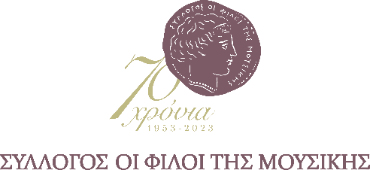 | Αθήνα 1 Φεβρουαρίου 2023
ΔΕΛΤΙΟ ΤΥΠΟΥ

TANGO GRECO
Τα ωραιότερα ελληνικά τανγκό

Κυριακή 19 Φεβρουαρίου, ώρα 19:00
Μέγαρο Μουσικής Αθηνών
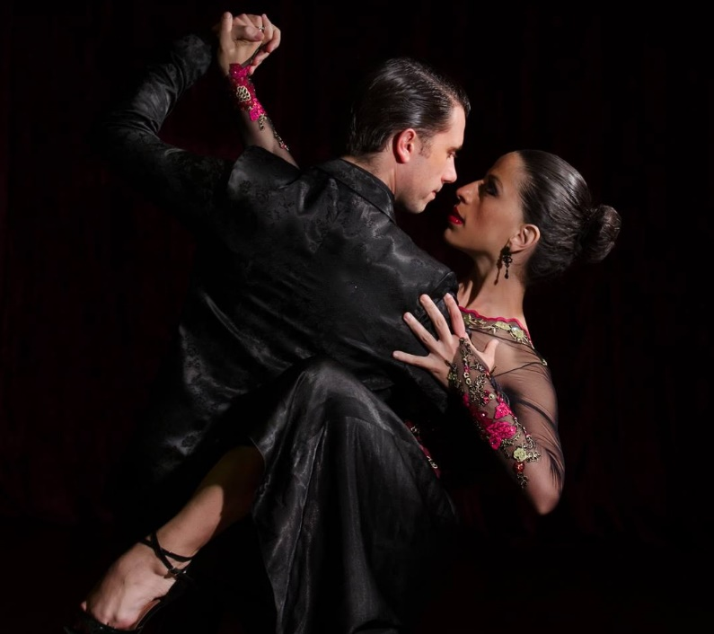

Ένα μοναδικό αφιέρωμα στο ελληνικό τανγκό παρουσιάζει Ο Σύλλογος Οι Φίλοι της Μουσικής στο Μέγαρο, το απόγευμα της Κυριακής 19 Φεβρουαρίου, με τη Δημοτική Αθηναϊκή Μαντολινάτα Εστουδιαντίνα «Διονύσιος Λαυράγκας» και εκλεκτούς συντελεστές, που θα ταξιδέψουν το κοινό στη ρομαντική εποχή της παλιάς Αθήνας. Ο λαϊκός τροβαδούρος Μπάμπης Τσέρτος, η σοπράνο Τζίνα Φωτεινοπούλου, ο Μιχάλης Δημητρακάκος και οι τραγουδίστριες της έντεχνης και τζαζ σκηνής Άννα Ματσούκα και Μαρούλα Κασκαβέλη αναβιώνουν υπέροχες μελωδίες, με τον ερωτικό στίχο μεγάλων συνθετών και στιχουργών του Μεσοπολέμου. Ζευγάρια χορευτών της σχολής Academia del Tango ζωντανεύουν επί σκηνής την ατμόσφαιρα μιας μουσικοχορευτικής συντροφιάς που όλοι νοσταλγούμε. Την ενορχήστρωση και διεύθυνση της δεκαπενταμελούς Ορχήστρας με τον δροσερό ήχο των μαντολίνων, έχει ο Απόλλων Κουσκουμβεκάκης, ο οποίος επιμελήθηκε και το πρόγραμμα της βραδιάς.

ΠΡΟΓΡΑΜΜΑ

Θα ακουστούν, μεταξύ άλλων, τα τραγούδια «Θα ξανάρθεις», «Σπιτάκι μου παλιό» (Γιαννίδης), «Μαραμένα τα γιούλια κι οι βιόλες», «Ζητάτε να σας πω» (Αττίκ), «Θυμήσου κάποτε πόσο αγαπιόμαστε» (Γούναρης), «Θα σε πάρω να φύγουμε» (Σπάρτακος), «Άσε τον παλιόκοσμο να λέει», «Ας ερχόσουν για λίγο» (Σουγιούλ), «Το τανγκό της Αθήνας», «Ένας φίλος ήρθε απόψε» (Μουζάκης), αλλά και τα υπέροχα τραγούδια της μοναδικής Χαρούλας Αλεξίου «Το τανγκό της Νεφέλης» και «Για ένα τανγκό».

Αίθουσα Αλεξάνδρα Τριάντη Ι Μέγαρο Μουσικής Αθηνών
Κυριακή 19 Φεβρουαρίου 2023, 19:00

Ορχήστρα:
Δημοτική Αθηναϊκή Εστουδιαντίνα «Διονύσιος Λαυράγκας»
Ενορχήστρωση – Μουσική Διεύθυνση:
Απόλλων Κουσκουμβεκάκης

Τραγουδούν:
Μπάμπης Τσέρτος
Τζίνα Φωτεινοπούλου
Μιχάλης Δημητρακάκος
Άννα Ματσούκα
Μαρούλα Κασκαβέλη

Συμμετέχουν:
Χορευτές της Σχολής Academia del Tango

Καλλιτεχνική επιμέλεια:
Ανδρέας Μαζαράκης

Υπό την αιγίδα του Δήμου Αθηναίων

Τιμές εισιτηρίων:
€30.00, 26.00, 22.00, 18.00, 13.00, 9.00
Εκπτωτικό: €7.00
Τ. 210 7282 333 – www.megaron.gr
Ισχύουν ειδικές τιμές για ομαδικά εισιτήρια
Τ. 210 7282 367

Ακολουθούν βιογραφικά σημειώματα των συντελεστών

Δημοτική Αθηναϊκή Μαντολινάτα Εστουδιαντίνα «Διονύσιος Λαυράγκας»
H Ορχήστρα λειτουργεί εδώ και 30 χρόνια υπό την αιγίδα του Δήμου Αθηναίων και έχει παρουσιάσει προγράμματα με όλα τα είδη του ποιοτικού ελληνικού τραγουδιού. Την καλλιτεχνική επιμέλεια έχει ο Ανδρέας Μαζαράκης και τη διεύθυνση, ο Θέμις Σερμιέ. Από το 2008 την ενορχήστρωση και μουσική διεύθυνση των προγραμμάτων έχει αναλάβει ο Απόλλων Κουσκουμβεκάκης. Το μουσικό σχήμα έχει συνεργαστεί με σημαντικούς ερμηνευτές του λυρικού, έντεχνου και λαϊκού τραγουδιού. Αποτελείται από 15 μουσικούς (πρώτα και δεύτερα μαντολίνα, μαντόλες, κιθάρες, βιολί, φλάουτο, ακορντεόν, τσέλο, κοντραμπάσο).
Απόλλων Κουσκουμβεκάκης

Καλλιτέχνης με σημαντική παρουσία σε διάφορους τομείς της μουσικής δημιουργίας. Εκλεκτός σολίστ κλασικής κιθάρας με πλούσια δισκογραφία έργων λόγιας μουσικής αλλά και μεγάλων Ελλήνων συνθετών, με ρεσιτάλ και συναυλίες μουσικής δωματίου σε πολλές χώρες, έχει κατακτήσει σημαντική θέση στη σύγχρονη ελληνική κιθάρα. Οι μουσικές του αναζητήσεις και οι πολυετείς σπουδές του στη σύνθεση, ανάλυση και διεύθυνση ορχήστρας, τον οδήγησαν στην αποκλειστική του ενασχόληση με την ενορχήστρωση, τη διεύθυνση μουσικών συνόλων και τη σύνθεση. Είναι μαέστρος και καλλιτεχνικός διευθυντής της Ορχήστρας Δωματίου Αθηνών (Athens Chamber Orchestra) και ενορχηστρωτής και μαέστρος της Δημοτικής Αθηναϊκής Εστουδιαντίνας. Ως μαέστρος και ενορχηστρωτής έχει συνεργαστεί με πολλούς καταξιωμένους ερμηνευτές του λυρικού, του έντεχνου και του λαϊκού τραγουδιού, παρουσιάζοντας προγράμματα με το ποιοτικό ελληνικό τραγούδι του 20^{ου} αιώνα στο Μέγαρο Μουσικής Αθηνών, το Badminton Theater, το Christmas Theater, το Ίδρυμα Μιχάλης Κακογιάννης κ.α.
Μπάμπης Τσέρτος

Γεννήθηκε στα Τρόπαια του Νομού Αρκαδίας. Σε ηλικία 17 ετών έρχεται πλέον μόνιμα στην Αθήνα. Παρότι από πολύ μικρός τραγουδάει και ψέλνει, το 1974 εισάγεται και στο Φυσικό Τμήμα του Πανεπιστημίου Αθηνών. «Ήμουν πολύ τυχερός που στην οικογένειά μου τραγουδούσαν όλοι πολύ καλά. O δε πατέρας μου έπαιζε και μαντολίνο. Ήμουν επίσης τυχερός που μεγάλωσα στα Τρόπαια, που ήταν πάντα εμπορικό, πολιτιστικό και πνευματικό κέντρο για την περιοχή. Μου έχουν μείνει πολλά γλέντια αξέχαστα, γλέντια όπου μπορούσαμε να ακούσουμε όλα τα είδη του ελληνικού τραγουδιού».
Ως φοιτητής ζει την «αναβίωση» του ρεμπέτικου τραγουδιού, μαθαίνει μπουζούκι και συμμετέχει στο συγκρότημα του Πανεπιστημίου, τραγουδώντας έντεχνα, λαϊκά, ρεμπέτικα και δημοτικά. «Η ζωή μου δένεται πλέον έντονα με τη μουσική, κάθε βράδυ σχεδόν γλεντάμε στις ταβέρνες της εποχής, παίζοντας και τραγουδώντας με την παρέα μας. Η σκέψη όμως να ασχοληθώ επαγγελματικά με το τραγούδι ήταν ακόμα μακριά».
Στην δεκαετία του 80, όταν άρχισαν να δημιουργούνται τα πρώτα ρεμπετάδικα, ο Μπάμπης Τσέρτος βρίσκεται να δουλεύει ως επαγγελματίας στην ταβέρνα «Οι φίλοι» στην Κυψέλη. Από τότε κάνει συνεχώς εμφανίσεις, έχοντας την τύχη να προλάβει να συνεργαστεί με μεγάλους ερμηνευτές και δημιουργούς του Ρεμπέτικου όπως οι: Μπέλλου, Μπίνης, Χρυσάφη, Καίτη Γκρέυ, Χοντρονάκος, Καπλάνης, Σκαρπέλης, Πολυκανδριώτης, αλλά και με τους νεότερους: Γκολές, Ξηντάρης, Στ. Βαμβακάρης, Μαριώ, Αγάθωνας κ.α. Συνεργάστηκε επίσης με τους ερμηνευτές και δημιουργούς του λαϊκού τραγουδιού Νικολόπουλο, Γλυκερία, Μητσιά, Μοσχολιού, Νταλάρα, Κατσιγιάννη, Ρασούλη, Βαγιόπουλο, Θαλασσινό, Χαλκιά, Καραγιάννη, Αηδονίδη, Σαμίου, Λεονάρδου, Τερζή, Βοστάνη, Μαυρουδή κ.ά. Το 2002 έλαβε το βραβείο καλύτερου τραγουδιστή του ρεμπέτικου από τα «Κορφιάτικα Βραβεία» και το 2003 το «Βραβείο Αρίων» για τον καλύτερο παραδοσιακό δίσκο «Ανάγλυφα μιας τέχνης ταπεινής».
Τα τελευταία 15 χρόνια συνεργάζεται με την «Εστουδιαντίνα», παρουσιάζοντας τον μεγάλο μουσικό πλούτο της σμυρναίικης παράδοσης.
Συμμετείχε στον δίσκο Smyrne της Εστουδιαντίνας, που κυκλοφόρησε σε παραγωγή Γ. Νταλάρα με πολλούς ακόμη σπουδαίους ερμηνευτές (η ηχογράφηση έλαβε το «Βραβείο Αρίων» του καλύτερου παραδοσιακού δίσκου), όπως και στον δίσκο Η Εστουδιαντίνα παρουσιάζει την Ορχήστρα Λαϊκών Οργάνων Οδησσού, συμπράττοντας με την Χορωδία «Ελλάδα» του Ελληνικού Ιδρύματος Πολιτισμού Οδησσού.
Συνεργάστηκε επίσης με την Μαντολινάτα «Διονύσιος Λαυράγκας», με την οποία έχει δώσει σειρά συναυλιών σε μεγάλα θέατρα και στην Εθνική Λυρική Σκηνή, με σπουδαίους λυρικούς καλλιτέχνες. Αποκορύφωμα της συνεργασίας αυτής ήταν η συμμετοχή του στο CD Διαδρομές, σε μουσική Χρήστου Νικολόπουλου και στίχους Φ. Λάδη, που αναφέρεται στις γειτονιές της Αθήνας (μια ζωντανή ηχογράφηση από συναυλία της Μαντολινάτας στην Εθνική Λυρική Σκηνή).
Εκτός από τις πολλές συμμετοχές σε δίσκους, η προσωπική δισκογραφία του Μπάμπη Τσέρτου περιλαμβάνει 11 CD’s: Άτιμη Τύχη, Ερωτοπουλείον (διπλό CD), Τα νειάτα τα μπερμπάντικα, Το μερακλήδικο πουλί, Της λυγερής απέναντι, Ανάγλυφα μιας τέχνης ταπεινής, Το μονοπάτι, Ο Μπάμπης Τσέρτος τραγουδά Μ. Σουγιούλ (διπλό CD), Στου Παραδείσου το Βυθό, Βασίλης Τσιτσάνης: τρία έργα, επτά τραγούδια.

Τζίνα Φωτεινοπούλου

Υψίφωνος και πτυχιούχος ελληνικής φιλολογίας, σπούδασε κλασικό τραγούδι στο Ωδείο Αθηνών (δίπλωμα μονωδίας με άριστα παμψηφεί, τάξη Κικής Μορφονιού) και παραστατικές τέχνες (μουσική-υποκριτική-χορό/ δίπλωμα ΒΑ Honors in Performing Arts/ειδίκευση σε μιούζικαλ και τζαζ) σε διακεκριμένα πανεπιστήμια του Λονδίνου.
Συνεργάστηκε με συμφωνικές ορχήστρες και μικρότερα μουσικά σύνολα σε θέατρα και μουσικές σκηνές εντός και εκτός Ελλάδος (Μικρό Θέατρο Επιδαύρου, Ηρώδειο, Ρωμαϊκή αγορά Δελφών, Kennedy Centre Washington κ.ά.). Έχει πρωταγωνιστήσει σε πολυάριθμες παραγωγές της Εθνικής Λυρικής Σκηνής, του Μεγάρου Μουσικής Αθηνών και του Φεστιβάλ Αθηνών.
Πρωταγωνίστησε επίσης: το 2017 ως Μουζέτα (Μποέμ) στο Περμ υπό τη διεύθυνση του Θεόδωρου Κουρεντζή, το 2018 στην ΕΛΣ στην όπερα «Ζ» του Μ. Μπορμπουδάκη σε σκηνοθεσία Κ. Ευαγγελάτου, το 2019 στην όπερα για παιδιά «Η πριγκίπισσα και το μπιζέλι» του Έρνστ Τοχ και στην όπερα «Έντα Γκάμπλερ» του Γιώργου Δούση.
Τα τελευταία χρόνια άρχισε να μεταγράφει σε μουσικο-θεατρικές διασκευές τις όπερες του Τζάκομο Πουτσίνι, τις οποίες και μετέφερε σε audio book από τις εκδόσεις «Άπαρσις» με την υποστήριξη του ΥΠΠΟΑ (κυκλοφορούν οι «Τουραντότ» και «Μανόν Λεσκώ»).
Το 2004 ερμήνευσε τον ύμνο των Special Olympics στην τελετή έναρξης των Αγώνων, το 2013 συμμετείχε στην τελετή αναβίωσης των πρώτων σύγχρονων Ολυμπιακών Αγώνων (Παναθηναϊκό Στάδιο) και τον Ιούνιο του 2017 εμφανίστηκε στο Παναθηναϊκό Στάδιο στην ιστορική συναυλία «Όλη η Ελλάδα για τον Μίκη» παρουσία του συνθέτη. Το 2008 ίδρυσε το «Στέκι μελέτης – μόρφωσης - πολιτισμού» στη Νέα Σμύρνη και το Ωδείο «Ευμέλεια».

Μιχάλης Δημητρακάκος

Σπούδασε τραγούδι και όπερα στο Κρατικό Ωδείο Θεσσαλονίκης (τάξη Κατερίνας Καρατζά), στο Ωδείο Athenaeum (τάξη Κώστα Πασχάλη, Δίπλωμα Άριστα) και στο Studio Opera της Εθνικής Λυρικής Σκηνής. Ως σολίστ (τενόρος) έχει συνεργαστεί με μεγάλους μουσικούς και εκπαιδευτικούς οργανισμούς της χώρας. Έχει υπάρξει επί δεκαετίες μέλος της Χορωδίας της ΕΡΤ. Την ΕΡΤ έχει επίσης υπηρετήσει και υπηρετεί από διάφορες θέσεις ευθύνης, την παρούσα χρονική περίοδο είναι Διευθυντής των Μουσικών Συνόλων. Είναι επίσης πτυχιούχος Διαχείρισης Ανθρωπίνων Πόρων και Διοίκησης του Παν/μίου Αθηνών και Master of Business Administration του Παν/μίου Κεντάκι.

Άννα Ματσούκα

Σπούδασε θέατρο στην Σχολή «Μοντέρνοι καιροί» και κλασικό τραγούδι στο Ωδείο Αθηνών. Έλαβε πτυχίο σύγχρονου τραγουδιού με Άριστα παμψηφεί και βραβείο εξαιρετικής επίδοσης. Συμμετείχε σε παραστάσεις της χορογράφου Ρούλας Κουτρουμπέλη και σε πολλές θεατρικές παραστάσεις στην Αθήνα. Στον χώρο του τραγουδιού έχει συμπράξει ως σολίστ με την Athens Chamber Orchestra και την Δημοτική Αθηναϊκή Εστουδιαντίνα στο Μέγαρο Μουσικής Αθηνών, στο Christmas Τheatre, στο θέατρο Ολύμπια, στο Ίδρυμα Μιχάλης Κακογιάννης κ.α. Στο ενεργητικό της έχει πολλά επιτυχημένα singles από τον χώρο της jazz και του art song. Το 2019 κυκλοφόρησε ο πρώτος προσωπικός της δίσκος με τίτλο «Θά θελα» σε συνθέσεις του Απόλλωνα Κουσκουμβεκάκη.
Μαρούλα Κασκαβέλη

Σπούδασε Νομικά στο Πανεπιστήμιο της Λιλ και έλαβε πτυχίο Δημοσίων Σχέσεων -Επικοινωνίας. Το 2008 ξεκίνησε σπουδές σύγχρονου τραγουδιού στο Εθνικό Ωδείο και το 2016 έλαβε πτυχίο Άριστα Παμψηφεί με διάκριση. Η αγάπη της για το τραγούδι την έφερε απέναντι σε ένα μεγάλο και διαφορετικό κοινό, σε εκδηλώσεις που πάντα είχαν να κάνουν με τον κόσμο της τέχνης. Το 2021 βραβεύτηκε με το τραγούδι Δυό Φιλιά (στίχοι Ειρήνη Παπαδοπούλου, μουσική Κων/νος Μαρκουλάκης), ανάμεσα σε εκατοντάδες συμμετοχές, που γεννήθηκε με αφορμή τον Διαγωνισμό Δυο Μέτρα Φιλί του Athena Organization εν καιρώ πανδημίας. Το 2022 συμμετείχε στην παράσταση Αίνιγμα του Απόλλωνα Κουσκουμβεκάκη που παρουσιάστηκε στη Μουσική Βιβλιοθήκη "Λίλιαν Βουδούρη", στο Μέγαρο Μουσικής Αθηνών.
Academia del Tango
H Academia del Tango δημιουργήθηκε με σκοπό τη μελέτη, τη διάδοση και την εκμάθηση του χορού, της μουσικής και του πολιτισμού του αργεντίνικου τάνγκο. Την καλλιτεχνική επιμέλεια και διδασκαλία έχουν ο Βαγγέλης Χατζόπουλος και η Μαριάννα Κουτάντου, πρωταθλητές Ευρώπης και πρωταθλητές Ελλάδος στο Τάνγκο. Η Σχολή ιδρύθηκε το 2000. Στεγάζεται στο Ψυρρή, σε δύο μοναδικούς χώρους 200τμ και 150τμ, με διακόσμηση εμπνευσμένη από την χρυσή περίοδο του τάνγκο και την εποχή του Μεσοπολέμου.
ΜΕ ΤΗΝ ΠΑΡΑΚΛΗΣΗ ΤΗΣ ΔΗΜΟΣΙΕΥΣΗΣ
ΕΥΧΑΡΙΣΤΟΥΜΕ
Πληροφορίες για αυτό το δελτίο: Μαριάννα Αναστασίου 210 7282771

Χορηγοί επικοινωνίας: ΕΡΤ, Cosmote Tv, Tρίτο πρόγραμμα, Αθήνα 9.84, monopoli.gr, art&life.gr, deBop, Θεατρομάνια

